

**TECHNISCHE FICHE**

|  |  |
| --- | --- |
| Kia EV6 Earth 77 kW AWD |  |

**Gemeente**

Naam lokaal bestuur:

Adres:

Postcode:

Gemeente:

**Contactpersoon**

Naam:

Telefoon:

E-mail:

**Gewenste dealer**

Naam:

Adres:

Postcode:

Gemeente:

**Merk en type**

Kia

Merk:

Type:

EV6 Earth 77 kW AWD

**Basisconfiguratie voertuig**

As configuratie:

Perceel 1.18 E 4x4

Cabine type:

Crossover

Stuurpositie:

168kW – 229 pk

Links

Motorvermogen:

automaat

Type versnellingsbak:

G.V.W.:

Achter-as type:

Mc Person vooraan – Multilink achteraan

Ophanging:

Schijfremmen voor en achteraan

Type remmen:

Gebruik:

Chassis uitvoering:

2900 mm

Wielbasis:

Naar keuze

Kleur:

235/55 19”

Type banden:

Euro 6

Milieu classificatie:

**Standaard opties**

optioneel

Aanhangwagen koppeling:

Elektriciteit

Brandstof/adblue tanks:

Wit of metaalkleur als optie

Cabine exterieur:

Zwart

Cabine interieur:

Chassis:

Lithium Ion

Elektrische installatie:

Synchroon motor met permanent magneten

Motor en aandrijflijn:

Energy saver

Type banden:

neen

Specifieke bandenkeuze:

ja

Instructieboekje:

**Overzicht signalisatie**

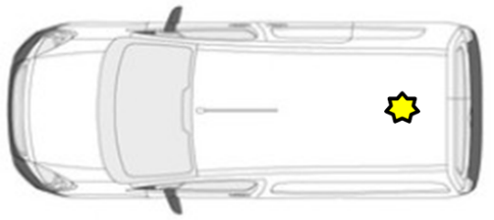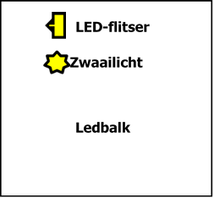

**Extra gekozen opties door klant**

**Prijsberekening**

Totaalprijs voertuig (excl. BTW):

**Veiligheidseisen (in te vullen door de preventieadviseur)**





De bestelprocedure heeft een standaard doorlooptermijn van ...... weken (zonder ombouw).

**Aflevermodaliteiten**

* Afleveren gebeurt aan het aankopende lokaal bestuur
* Voertuig bevat : brandblusser, ehbo materiaal, fluo hesje
* Nederlandstalig instructieboekje.
* Technische keuring.

Naam streekintercommunale:



*(raadpleeg deze link indien u uw streekintercommunale niet kent):*

<https://datawrapper.dwcdn.net/1kAfN/5/>

**Gelieve dit document ondertekend digitaal te bezorgen aan uw streekintercommunale.**

**Niet-lid van een streekintercommunale :**

**Gelieve dit document ondertekend te bezorgen aan** [**gestroomd@igemo.be**](mailto:gestroomd@igemo.be)

Na ontvangst en controle van dit document ontvangt u op basis hiervan een contractvoorstel.

Datum: ……/……/…… Naam en handtekening:

INDIEN ER EEN CONTRACTVOORSTEL VOLGT MAAKT DEZE TECHNISCHE FICHE ER INTEGRAAL DEEL VAN UIT

Nummer contractvoorstel :